**CloudTrail логи всех событий в AWS**

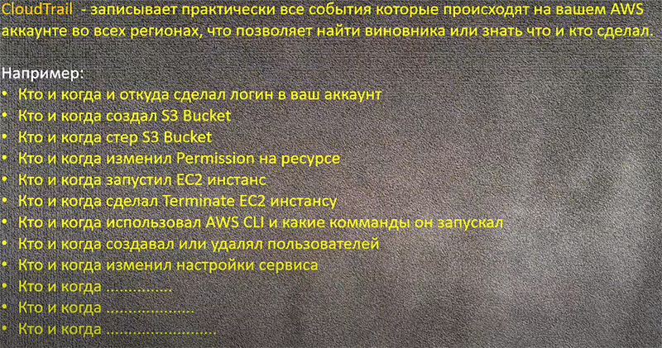

Создать настраиваемый ЛОГ

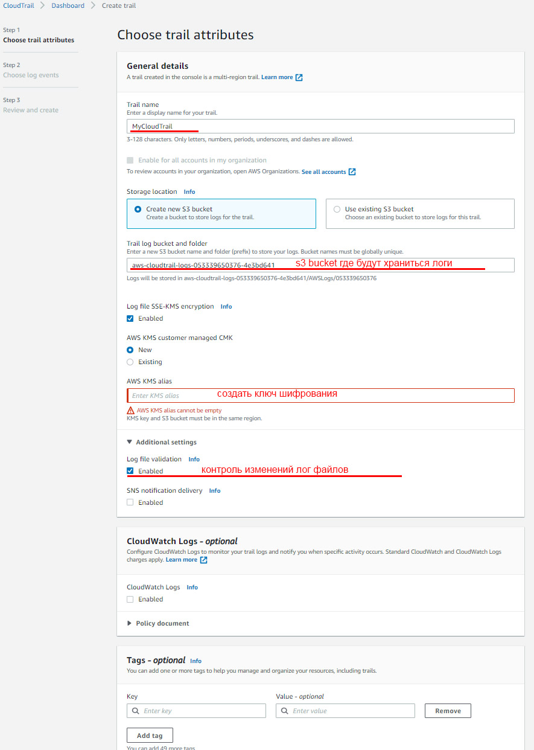

Пишет для каждого региона, просмотр событий в events